Câu **1**: [TH]

Điền số thích hợp vào chỗ trống.  
Giờ thể dục, cô giáo chia lớp 3 A thành 2 hàng ngang để điểm danh. Điểm danh theo từng hàng ngang bắt đầu từ 1 cho đến hết. Bạn cuối cùng điểm danh của mỗi hàng đều hô "tám, hết" .  
Như vậy, lớp 3 A có tất cả [[16]] học sinh.

Lời giải:

**Bước 1:**

**Lời giải**.  
Khi điểm danh theo hàng ngang, bạn cuối cùng của mỗi hàng đều hô "tám, hết" nên mỗi hàng ngang sẽ có 8 học sinh.  
Khi nhìn theo hàng ngang lớp 3 A sẽ có 2 hàng và mỗi hàng có 8 học sinh, nhưng nếu cô giáo đứng ở hướng đối diện với các bạn học sinh thì lúc này lớp 3 A có 8 hàng dọc và mỗi hàng có 2 học sinh.  
Vì mỗi hàng dọc gồm 2 học sinh và có 8 hàng tất cả nên số học sinh của lớp 3 A là:  
2 × 8 = 16 (học sinh).  
**Đáp án**: 16.

Câu **2**: [TH]

Chọn đáp án đúng.  
Chọn dấu thích hợp để điền vào dấu "?"  
2 × 4 ? 2 + 2 + 2 + 2 + 2

A. <

B. = C. >

Lời giải:

**Bước 1:**

**Lý thuyết**.  
Bảng nhân 2.  
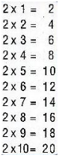  
**Lời giải**.  
Theo bảng nhân 2 ta có: 2 × 4 = 8 ,  
Lại có 2 + 2 + 2 + 2 + 2 = 10 ,  
Vì 8 < 10 vậy 2 × 4 < 2 + 2 + 2 + 2 + 2.  
**Đáp án**: < .

Câu **3**: [TH]

Chọn đáp án đúng.  
Mỗi xe đạp có 2 bánh xe, khi đó 8 xe đạp có số bánh xe là

A. 14 bánh xe.

B. 16 bánh xe.

C. 18 bánh xe. D. 20 bánh xe.

Lời giải:

**Bước 1:**

**Lời giải**.  
Mỗi xe đạp có 2 bánh xe, vậy 8 xe đạp có số bánh xe là:  
2 × 8 = 16 ( bánh xe).  
  
**Đáp án**: 16 bánh xe.

Câu **4**: [TH]

Điền số thích hợp vào chỗ trống.  
Đúng điền số 1 , sai điền số 0.  
Phép tính dưới đây được đọc là:  
2 được lấy 4 lần. [[1]]  
4 được lấy 2 lần. [[0]]

Lời giải:

**Bước 1:**

**Lý thuyết**.  
Bảng nhân 2 .  
**Lời giải**.  
2 × 4 được đọc là 2 được lấy 4 lần.  
**Đáp án**: 1 ; 0.

Câu **5**: [TH]

Bạn hãy điền số thích hợp vào chỗ trống.  
Lớp 2 B cử một số bạn đi tham dự đại hội thể dục thể thao. Biết các bạn này được xếp thành 6 hàng, mỗi hàng có 2 bạn. Hỏi có bao nhiêu bạn đi tham dự đại hội thể dục thể thao?  
Trả lời: [[12]] bạn.

Lời giải:

**Bước 1:**

Số bạn đi tham dự đại hội thể dục thể thao là  
2 × 6 = 12 (bạn).  
**Đáp án:**  
12 .

Câu **6**: [TH]

Bạn hãy chọn đáp án đúng.  
Tổ 1 gồm 4 bàn. Mỗi bàn có 2 bạn. Hỏi tổ 1 có bao nhiêu bạn?

A. 4 bạn. B. 6 bạn.

C. 8 bạn.

D. 10 bạn.

Lời giải:

**Bước 1:**

Tổ 1 gồm 4 bàn, mỗi bàn gồm 2 bạn nên tổ 1 có số bạn là:  
2 × 4 = 8 (bạn).  
**Đáp án:**  
8 .

Câu **7**: [TH]

Bạn hãy điền số thích hợp vào chỗ trống.  
Một tấm bìa có 2 hình tam giác. Hỏi 5 tấm bìa như thế có tất cả bao nhiêu hình tam giác?  
Trả lời: [[10]] hình tam giác.  
  
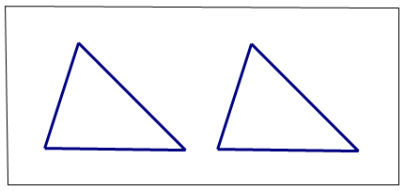

Lời giải:

**Bước 1:**

Vì một tấm bìa có 2 hình tam giác nên 5 tấm bìa có tất cả số hình tam giác là:  
2 × 5 = 10 (hình).  
**Đáp án:**  
10 .

Câu **8**: [TH]

Bạn hãy chọn đáp án đúng.  
Trong mỗi hộp bánh quy nhỏ có 2 chiếc bánh quy. Khi An mua một hộp bánh quy to, mở ra thấy có 4 hộp bánh quy nhỏ. Hỏi một hộp bánh quy to có tất cả bao nhiêu chiếc bánh quy?  
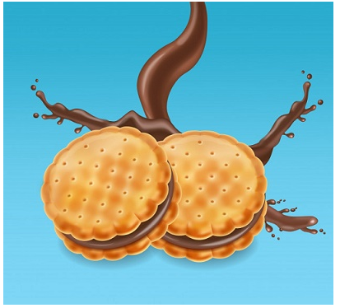

A. 4 chiếc bánh quy. B. 6 chiếc bánh quy.

C. 8 chiếc bánh quy.

D. 10 chiếc bánh quy.

Lời giải:

**Bước 1:**

Vì trong 1 hộp to có 4 hộp bánh nhỏ, trong 1 hộp bánh nhỏ có 2 chiếc bánh.  
Số chiếc bánh quy trong 1 hộp to là:  
2 × 4 = 8 (chiếc).  
**Đáp án:**  
8 chiếc bánh quy.

Câu **9**: [TH]

Bạn hãy điền số thích hợp vào chỗ trống.  
Một cái thước dài 2 d m . Tổng độ dài của 6 cái thước như thế là [[12]] d m .  
  
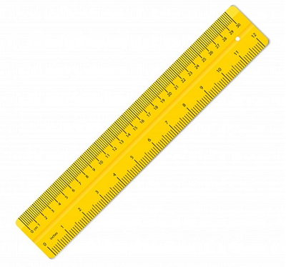

Lời giải:

**Bước 1:**

Mỗi cái thước dài 2 d m . Tổng độ dài của 6 cái thước như thế dài số đề-xi-mét là:  
2 × 6 = 12 ( d m ) .  
**Đáp án:**  
12 .

Câu **10**: [TH]

Bạn hãy chọn đáp án đúng.  
Mỗi một con thỏ có 2 tai. Trong chuồng có 6 con thỏ. Số tai thỏ trong chuồng là  


A. 2 cái tai. B. 4 cái tai. C. 6 cái tai.

D. 12 cái tai.

Lời giải:

**Bước 1:**

Trong chuồng có 6 con thỏ. Số tai thỏ trong chuồng là:  
2 × 6 = 12 (tai).  
**Đáp án:**  
12 cái tai.

Câu **11**: [TH]

Bạn hãy chọn đáp án đúng.  
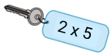  
Chiếc chìa khóa trên có thể mở được ổ khóa nào dưới đây?

A. B.

C.

D.

Lời giải:

**Bước 1:**

**Lý thuyết:**  
Bảng nhân 2.  
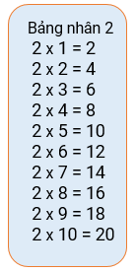  
  
Áp dụng bảng nhân 2 ta có: 2 × 5 = 10.  
Chiếc chìa khóa trên có thể mở được ổ khóa ghi số 10.  
**Vậy đáp án đúng là:**

Câu **12**: [TH]

Bạn hãy chọn đáp án đúng.  
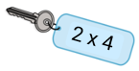  
Chiếc chìa khóa trên có thể mở được ổ khóa nào dưới đây?

A.

B.

C. D.

Lời giải:

**Bước 1:**

**Lý thuyết:**  
Bảng nhân 2.  
  
  
Áp dụng bảng nhân 2 ta có: 2 × 4 = 8.  
Chiếc chìa khóa trên có thể mở được ổ khóa ghi số 8.  
**Vậy đáp án đúng là:**img_question

Câu **13**: [TH]

Bạn hãy chọn đáp án đúng.  
Cho hai số như sau:  
  
Trong các khẳng định dưới đây, khẳng định nào đúng?

A. Số thứ nhất bằng số thứ hai. B. Số thứ nhất bé hơn số thứ hai.

C. Số thứ nhất lớn hơn số thứ hai.

Lời giải:

**Bước 1:**

**Lý thuyết:**  
Bảng nhân 2.  
  
  
Vì số thứ nhất được đọc là “Hai mươi lăm” nên số thứ nhất là số 25.  
Tích của 2 và 10 là: 2 × 10 = 20. Vậy số thứ hai là số 20.  
Vì 25 > 20 nên số thứ nhất lớn hơn số thứ hai.  
**Đáp án:**Số thứ nhất lớn hơn số thứ hai.

Câu **14**: [TH]

Bạn hãy chọn đáp án đúng.  
Cho hai số như sau:  
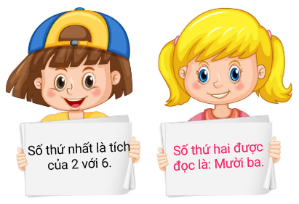  
Trong các khẳng định dưới đây, khẳng định nào đúng?

A. Số thứ nhất bằng số thứ hai.

B. Số thứ nhất bé hơn số thứ hai.

C. Số thứ nhất lớn hơn số thứ hai.

Lời giải:

**Bước 1:**

**Lý thuyết:**  
Bảng nhân 2.  
  
  
Tích của 2 và 6 là: 2 × 6 = 12. Vậy số thứ nhất là số 12.  
Vì số thứ hai được đọc là “Mười ba” nên số thứ hai là số 13.  
Vì 12 < 13 nên số thứ nhất bé hơn số thứ hai.  
**Đáp án:**Số thứ nhất bé hơn số thứ hai.

Câu **15**: [TH]

Bạn hãy chọn đáp án đúng.  
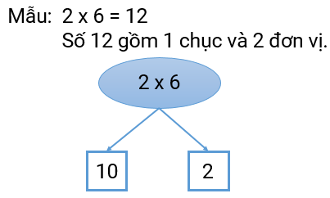  
Thực hiện theo mẫu và cho biết trong các kết luận sau, kết luận nào đúng?

A.

B. C. D.

Lời giải:

**Bước 1:**

**Lý thuyết:**  
Bảng nhân 2.  
  
  
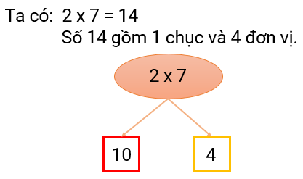  
**Đáp án:**  
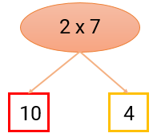

Câu **16**: [TH]

Bạn hãy chọn đáp án đúng.  
  
Thực hiện theo mẫu và cho biết trong các kết luận sau, kết luận nào đúng?

A.

B. C. D.

Lời giải:

**Bước 1:**

**Lý thuyết:**  
Bảng nhân 2.  
  
  
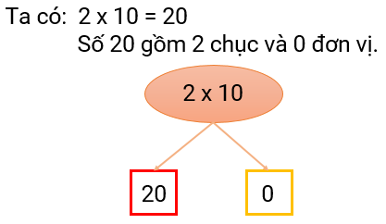  
**Đáp án:**  
